二年级第7周周末练习

周 末 练 习 题
做题先读题，做完检查哦！
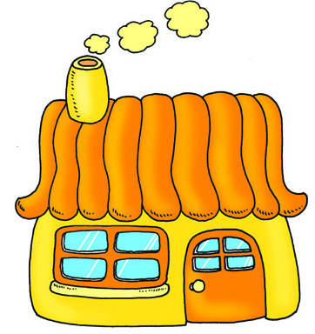
班级 姓名

一、送小鸭子回家。
6－6÷3=
43÷8=
18－54÷6=
37÷4=
35÷6=
29÷7=
18+32÷8=
84－6×7=
55+72÷8=
56÷7+13=
二、填空。
1．一个数里有8个千、5个百、6个一，这个数是（ ），读作（ ）。
2．（ ）个十是100，1000里有（ ）个百，10个千是（ ）。
3．2604中“6”在（ ）位上，表示（ ）个（ ）；7859中的“5”在（ ）位上，表示（ ）个（ ）。
4． 由4、6、0、0组成的四位数中，最大的是（ ），最小的是（ ），最接近4000的数是（ ）。
5．2486＝（ ）+（ ）+（ ）+（ ）。
6．根据下面六个数，填一填。
598 1074 5887 3007 123 456
（1）比1000小的数有（ ）。
（2）比1000大的数有（ ）。
（3）在3995和999之间的数有（ ）个。
（4）最接近1000的数是（ ），最接近3000的数是（ ）。
（5）把上面六个数按从小到大的顺序排列。
（ ）＜（ ）＜（ ）＜（ ）＜（ ）＜（ ）
7. 3dm=( )cm 40mm=( )cm 60cm= ( )dm
1m=( )cm 800cm=( )m 1km=( )m
8. 在○填上“＞”、“＜”或“=”,在□里填最大的数。
6cm○60mm 19dm○2m－3dm 1km○900m90cm
4500○4050 5□7＜536 809＞□01 587＜□78
9、在（ ）里填上合适的长度单位。
钢笔长约13( ) 学校旗杆高约18( ) 数学书厚约6( )
小汽车每小时约行80( ) 一棵树高约13( ) 课桌高约75（ ）
爸爸身高1( )7( )5( ) 北京距离天津约120（ ）
三、用竖式计算。
60÷8= 78÷9= 56÷6＝ 60÷7=

四、画一画。
(1) 3cm (2)比5cm多7mm （3）20mm.

五、解决问题。
1、草地上有7只小鸡，6只小兔，算一算，它们一共有多少条腿？

2、玫瑰花每枝6元，菊花4枝16元，哪种花便宜，每枝便宜多少钱？

3、一个三位数，它的三个数字的和是15，十位上数字减3的差
是5，个位上的数字加2的和是6，这个三位数是多少？

4、一个学生做加法时，把一个加数个位上的8看成了9，把十位上的4看
成了6，结果算出的和是95，原来正确的得数是多少？

5、小明和小亮共收集了21张卡片，其中小明收集的卡片张数是小亮的2倍，两人各收集了多少张卡片？（先画图，再列式）

